

本科毕业设计

基于微信小程序的家庭账单管理系统平台的设计与实现

学 院： | 信息工程学院
专 业： | 软件工程
班 级： | 2201
学生姓名： | 何建成
学 号： | 1223400123
指导教师：
职 称： | 工程师；助教

2026年5月

原创性声明
本人郑重声明：所呈交的论文（设计），是本人在指导教师的指导下，严格按照学校和学院有关规定完成的。除文中已经标明引用的内容外，本论文（设计）不包含任何其他个人或集体已发表及撰写的研究成果。对本论文（设计）做出贡献的个人和集体，均已在文中以明确方式标明。本人承诺在论文（设计）工作过程中没有伪造数据等行为。若在本论文（设计）中有侵犯任何方面知识产权的行为，由本人承担相应的法律责任。

本人签名：
日 期： 年 月 日
版权使用授权书
本人完全了解广西民族大学相思湖学院有权保留并向有关部门或机构送交本论文（设计）的复印件和电子版，允许本论文（设计）被查阅和借阅。本人授权广西民族大学相思湖学院将本论文的全部或部分内容编入有关数据进行检索和传播，可以采用影印、缩印或扫描等复制手段保存和汇编本论文（设计）。

本人签名： 指导教师签名：
日 期： 年 月 日

摘 要
随着移动互联网技术的快速发展和智能手机的普及，家庭财务管理方式正从传统的纸质记账向数字化、智能化方向转变。微信小程序以其"无需安装、即用即走"的特点，成为移动应用开发的重要形式，为家庭账单管理提供了理想的技术载体。
本文设计并实现了一个基于微信小程序的家庭账单管理系统平台。系统采用前后端分离的架构设计，前端使用微信小程序原生开发框架，后端采用ASP.NET Core 8.0构建RESTful API服务，数据持久化层使用MySQL数据库配合Entity Framework Core实现。系统主要包括以下功能模块：用户认证模块支持微信授权登录和邮箱注册登录，采用JWT双令牌机制保障安全性；家庭管理模块支持创建家庭、邀请成员、多家庭切换等功能；账单管理模块实现收支记录的增删改查、分类管理等核心功能；预算管理模块支持设置家庭预算、支出监控和超支提醒；统计分析模块提供月度、年度统计以及分类统计和趋势图表展示。
系统采用了多项关键技术保障其可靠性和安全性，包括自定义JWT认证中间件、全局异常处理中间件、请求限流中间件、软删除机制、七牛云CDN存储等。经过功能测试和性能测试，系统运行稳定，各项功能正常，能够满足家庭用户的日常记账需求，具有良好的用户体验和实用价值。
关键词：微信小程序；家庭账单管理；ASP.NET Core；前后端分离；JWT认证

ABSTRACT
With the rapid development of mobile Internet technology and the widespread use of smartphones, family financial management is gradually shifting from traditional paper-based bookkeeping to digital and intelligent approaches. WeChat Mini Program, characterized by its convenience and lightweight usage, provides an effective platform for mobile financial management applications.
This paper designs and implements a family bill management system based on the WeChat Mini Program. The system adopts a front-end and back-end separation architecture, with the front-end developed using the WeChat Mini Program framework and the back-end built on ASP.NET Core to provide RESTful API services. MySQL combined with Entity Framework Core is used for data persistence. The system includes user authentication, family management, bill recording, budget management, and statistical analysis modules, enabling family members to collaboratively manage financial data.
Through functional and performance testing, the system demonstrates stable operation and good usability, effectively meeting the daily bookkeeping needs of family users and providing practical support for family financial management.
Keywords: Library Management; SpringBoot; Digitization; QR Code
目 录
摘 要 I
ABSTRACT II
1 绪论 1
1.1 研究背景和意义 1
1.1.1 研究背景 1
1.1.2 研究意义 1
1.2 论文的主要工作 2
1.3 论文的结构安排 3
2 相关技术与理论介绍 4
2.1 Spring Boot框架 4
2.2 XX 技术 4
3 系统分析 1
3.1 系统可行性分析 1
3.2 系统功能需求分析 1
3.3 系统用例分析 2
3.4 系统性能分析 3
4 系统设计 1
4.1 系统概述 1
4.2 系统功能设计 1
4.2.1 管理员系统 2
4.3 数据库系统设计 3
5 系统实现 1
5.1 系统部署环境介绍 1
5.2 用户功能 1
5.2.1 用户注册功能 1
5.2.2 用户登录功能 2
5.2.3 用户图书借阅功能 2
6 系统测试 1
7 结论 3
参考文献 5
致 谢 6
附 录 7

1 绪论
随着社会经济的发展和居民收入的提高，家庭消费结构日益多样化，传统的纸质账本或简单电子表格已难以满足现代家庭对实时、便捷和协作化财务管理的需求；与此同时，移动互联网的普及，尤其是微信小程序“无需安装、触手可及”的特点，为家庭账单管理提供了新的技术手段。因此，开发基于微信小程序的家庭账单管理系统，不仅能够提升家庭财务管理的数字化和移动化水平，也为现代家庭实现科学理财提供了可行的解决方案。

1.1 研究背景和意义
随着信息技术的快速发展，传统图书管理方式已难以满足现代图书馆高效、便捷的管理需求。^{[1-3]}基于Spring Boot的图书管理系统设计与实现，旨在通过现代化的技术手段，提升图书管理的自动化与智能化水平。Spring Boot框架以其简洁、高效的特性，能够快速构建稳定、可扩展的系统，为图书馆提供高效的图书检索、借阅管理、库存统计等功能。该系统的设计与实现不仅能够优化图书馆的日常运营，还能为读者提供更加便捷的服务体验，具有重要的实践意义与应用价值。

1.1.1 研究背景
随着社会的发展和科技的进步，图书馆作为知识传播和学习的重要场所，承担着越来越重要的角色。^{[4]}然而，传统的手工管理方式已经无法满足日益增长的图书馆和读者数量，迫切需要设计和实现一套先进的图书管理系统来提高效率和服务质量。^{[5]}同时，随着信息技术的快速发展，图书管理系统的数字化、网络化和智能化已成为图书馆发展的新趋势。^{[6]}采用现代化的管理方法和技术手段，如基于Spring Boot框架的开发，可以有效提升图书管理的效率和准确性。
首先，基于Spring Boot的图书管理系统可以实现图书馆管理的数字化、网络化和智能化。^{[7]}通过系统的自动化处理和管理，可以节省大量人力和时间，提高图书的录入、分类和管理的效率，并避免人为错误。
其次，该系统能够优化用户体验和提供个性化服务。^{[8]}读者可以通过系统进行图书搜索、借阅和归还等操作，享受便捷、快速的服务，并根据个人的阅读习惯和兴趣得到定制化的推荐，提升用户满意度和使用体验。
最后，图书管理系统还具备数据统计与分析功能，为图书馆决策提供有力支持。系统可以收集、整理和分析图书借阅量、热门图书、读者反馈等数据，帮助图书馆进行科学决策和管理，提高资源利用效率和服务质量。^{[9]}
综上所述，基于Spring Boot的图书管理系统设计与实现对于提高图书馆管理效率、优化用户体验并支持科学决策具有重要的背景意义和实际应用价值。该系统的研究将进一步推动图书馆管理向现代化、智能化的方向发展，为读者提供更好的服务。因此，本课题的选择具有重要的现实意义和应用价值。

1.1.2 研究意义
近年来，随着信息化的快速发展，人们对图书管理系统不断提出更高的要求。图书管理系统作为一种重要的信息化应用，实现了图书的分类、检索、借还等功能，并且支持数据的分析和统计。^{[10]}同时，它也为了图书馆和读者之间的协作提供了便利，成为图书馆管理工作的重要组成部分。目前，针对图书管理系统功能和性能的优化和改进已经成为学术界和行业界关注的热点。
在国内，有很多学者围绕着图书管理系统进行研究，采用了各种技术和方法，其中基于 Web 技术的系统被广泛使用。例如，罗莉霞等人采用了B/S框架，实现了图书的分类、检索、借还等功能。^{[11]}该系统具有操作简单、易于维护和高效的特点。李敏等人引用条形码技术，实现了在图书管理方面具有较强的可靠性、较准确的检索率、较快的输入速度等优势,促进高校图书流通管理效率与水平的更好提升。^{[12]}柏万等人引入大数据挖掘技术，对读者的阅读偏好进行分析和推荐，提高了图书馆的读者满意度。^{[13]}然而，在实际应用中，一些图书管理系统还存在着数据安全、性能瓶颈和用户体验等问题，这些问题需要进一步研究和解决。
在国外，也有很多学者对图书管理系统进行了研究和探索。例如，Zhang等人运用Spring Boot框架和Mybatis Plus技术，实现了图书管理、用户管理、权限管理等功能，支持多种查询方式和多种数据统计分析功能。^{[14]}Wang等人则结合Web技术和Spring Boot框架，实现了图书的检索、借阅、还书等功能，并增加了用户反馈和推荐系统等功能，提高了系统的人性化和用户体验。^{[15]}然而，国外的图书管理系统也面临着多语言支持、跨平台兼容性等问题，需要进一步研究和解决。
综上所述，目前国内外都有很多学者致力于图书管理系统的研究和改进，采用各种技术和方法来提高系统性能和功能。^{[16]}虽然这些系统具有许多优点，但在实际应用中也存在一些问题，需要进一步研究和解决。

1.2 论文的主要工作
本文旨在设计和实现基于Spring Boot框架的图书管理系统，以解决传统图书馆管理方式存在的问题，并提升图书馆的服务质量和效率。该系统将充分利用现代化的信息技术手段，通过数字化、网络化和智能化的管理方式，为图书馆提供更好的管理和服务。
首先，该系统将采用Spring Boot框架作为开发基础，结合前端技术和后端技术，构建一个稳定、高效的系统架构。前端技术使用HTML、CSS和JavaScript等，提供友好的用户界面和交互体验。后端技术使用Java语言编写业务逻辑和数据处理代码，利用Spring Data JPA进行数据库操作，实现对图书、读者和借阅记录等数据的增删改查。
其次，该系统将注重用户体验和个性化服务。通过二维码扫描技术实现快速借阅和归还功能，提高操作效率。同时，利用机器学习算法对读者的借阅历史和喜好进行分析，实现个性化推荐功能，满足读者的阅读需求。
最后，该系统将具备数据统计与分析功能，为图书馆决策提供支持。通过数据分析和可视化工具，对图书馆的借阅记录、读者行为等数据进行统计和分析，生成报表和图表，帮助图书馆管理者了解读者需求、图书流通情况等，从而进行科学决策。
综上所述，本文选题旨在设计和实现基于Spring Boot的图书管理系统，推动图书馆向数字化、网络化和智能化发展，提升图书管理效率和提供科学决策，以应对传统图书馆管理方式的挑战，最终为读者提供更好的服务。

1.3 论文的结构安排
本文共分为五个章节，具体内容安排如下：
第1章：绪论，介绍图书管理系统的背景、意义，明确研究目的和问题，并阐述研究内容和论文结构。
第2章：相关技术与理论介绍，对开发图书管理系统可能使用到的技术进行介绍，包括Spring Boot框架介绍，数据库开发技术等。
第3章：系统分析，包括需求分析、非功能性分析，可行性分析等。
第4章：系统设计，包括系统功能设计和数据库设计，对图书管理系统的整体架构和功能进行详细描述，包括系统的用户角色、基本操作流程等。以及讨论图书管理系统的数据库设计，包括数据表结构设计、关系建立和查询优化等。
第5章：系统实现，介绍图书管理系统的具体实现过程，包括前后端的开发、数据库的连接和数据交互。
第6章：系统测试，对系统的功能测试和性能评估。
总结：包括本文工作总结、存在问题与不足和进一步改进与发展方向。
通过以上章节的安排，本文将全面展示基于SpringBoot框架的图书管理系统的设计与实现过程。这将为图书管理工作提供更高效、便捷的解决方案，并为其他类似系统的开发提供参考。

2 相关技术与理论介绍

2.1 Spring Boot框架
Spring Boot是一款基于Spring框架的快速开发框架，它通过自动化配置和约定大于配置的方式，简化了Spring应用的开发、部署和运行。在图书管理系统中，Spring Boot框架可以应用于Web应用、数据访问、安全性、缓存等方面。通过Spring Boot框架，开发人员可以快速构建RESTful API和Web页面，并且轻松地进行数据库的增删改查操作。同时，Spring Boot还提供了连接池和事务管理等功能，保证了数据访问的高效性和可靠性。此外，Spring Boot还提供了Spring Security框架的支持，可以快速实现用户认证和授权功能，以及Spring Cache框架的支持，方便地实现缓存功能，提高系统的性能和响应速度。
故Spring Boot框架可以大大简化图书管理系统的开发和部署工作，提高开发效率和系统的可维护性。Spring Boot提供了丰富的开箱即用的功能，使得开发人员可以更加专注于业务逻辑的实现，而不需要关注底层技术的细节。同时，Spring Boot还提供了内嵌的Tomcat服务器，使得应用的部署和运行更加方便。综合来看，Spring Boot是一个非常适合于图书管理系统开发的框架，能够帮助开发人员快速构建高效、可靠、安全、易维护的系统（如图2-1所示）。
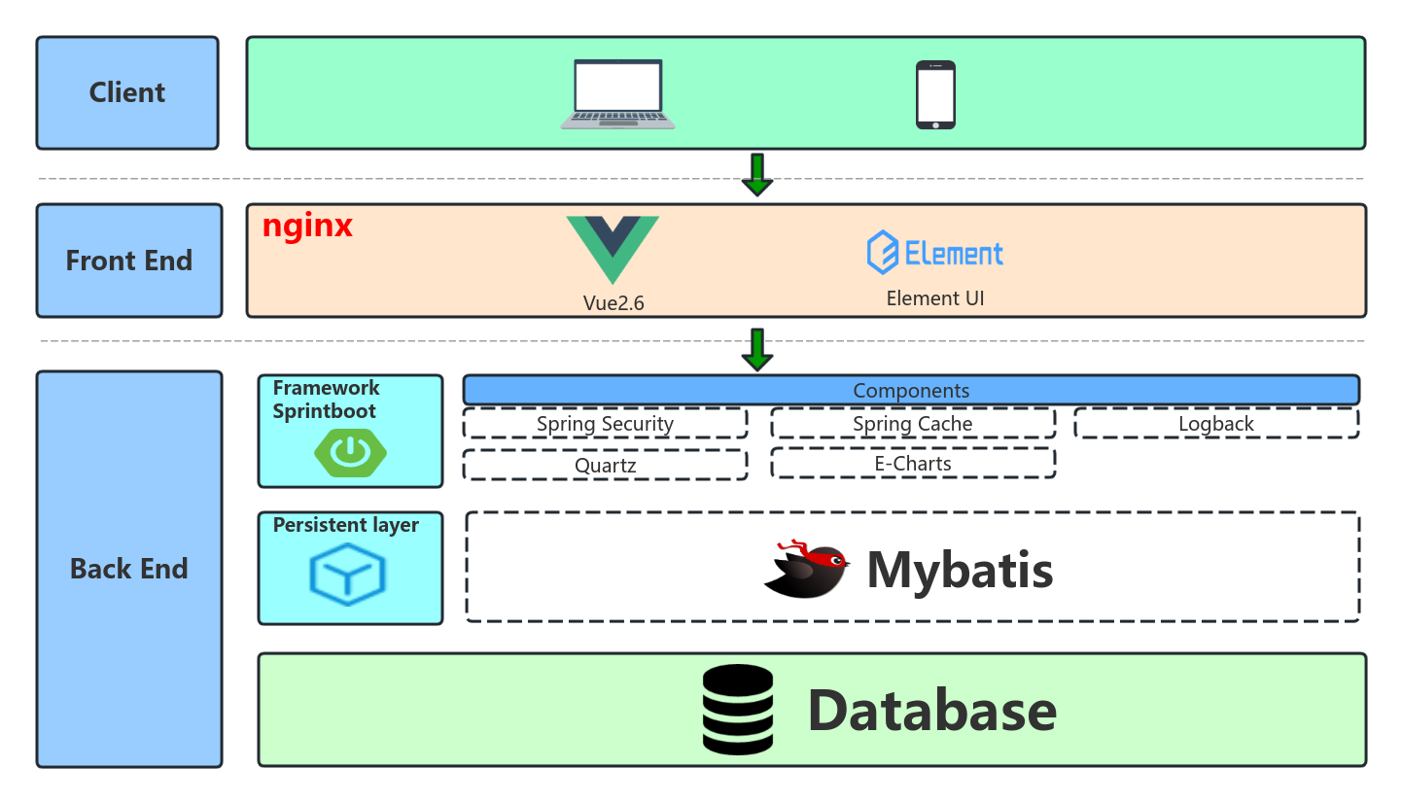
图2-1 SpringBoot 框架示意图

2.2 XX 技术

3 系统分析

3.1 系统可行性分析
包含 可以从技术可行性分析、经济可行性分析、法律可行性分析等方面。
注：以上内容仅做格式参考。（编辑后删除）

3.2 系统功能需求分析
本文研究的主要内容是基于Spring Boot框架，设计和实现一个图书管理系统。为实现上述目标和作用，图书管理系统需要具备一系列功能。其中包括图书管理功能，涵盖图书的录入、编辑、删除，以及图书信息的查询和展示；借阅归还功能，用户可以在线搜索图书、预定图书并进行借阅手续，系统自动提醒用户归还图书，并记录借阅历史和逾期情况；用户管理功能，包括用户注册、登录、个人信息修改等；权限管理功能，确保只有授权的管理员和用户能够访问相应的功能模块和数据；统计分析功能，生成借阅报表、图书馆资源利用率等数据报表，为管理员提供决策支持。故图书管理系统可分为以下功能部分（如图3-1所示）。
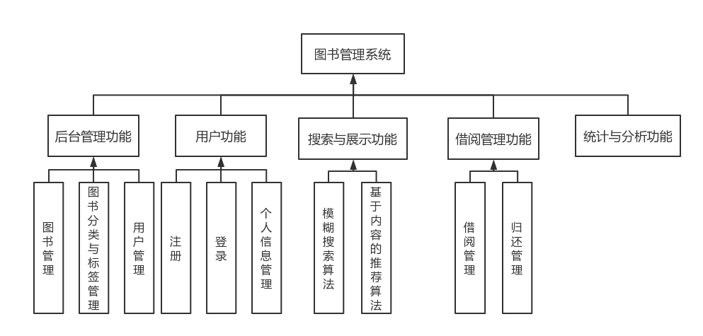图3-1 图书管理系统层次图
（1）后台管理功能：包括图书的添加、修改、删除，图书分类和标签的管理，以及用户管理等。
（2）用户功能：实现用户注册、登录、修改个人信息等功能，并提供个性化的服务。
（3）搜索与展示功能：支持根据关键词进行图书搜索，并提供准确、快速的搜索结果展示。
（4）借阅管理功能：实现借阅和归还图书的功能，并自动提醒用户还书时。
（5）统计与分析功能：对图书馆的借阅量、热门图书等数据进行统计和分析，为图书馆提供决策参考。

3.3 系统用例分析
（1）用户和管理员
首先，系统提供了注册和登录功能，以验证用户的身份并确保合法访问。其次，系统应具备图书搜索和浏览功能，方面读者用户可以根据关键词、作者、分类等条件进行搜索，并详细了解图书的相关信息。此外，系统支持在线预定和借阅图书、归还图书的功能，可按时归还图书并完成相应手续。同时，还可以在系统中管理个人信息，包括修改资料、更改密码和更新联系方式。系统还会记录读者用户的借阅历史和逾期情况，方便查看借阅记录并避免产生逾期罚款或限制（如图3-2所示）。
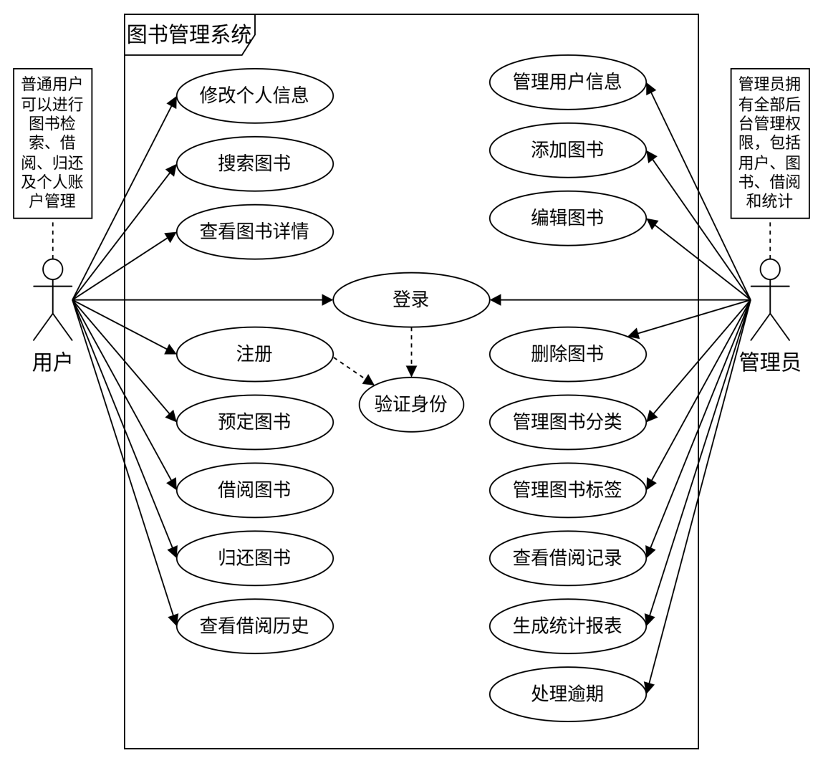
图3-2 用户用例图
（包含 图书管理系统的管理员、用户 用例图。或者采用模板中的系统用例图也可。）
注：以上内容仅做格式参考。（编辑后删除）
（注意，图3-X中的X表示该图在第3章中第几个出现的图，假设是第3章第1个出现的图，则为图3-1，编辑后删除）

3.4 系统性能分析
包含 图书管理系统的性能要求，如并发量、数据安全、用户体验等方面描述。
注：以上内容仅做格式参考。（编辑后删除）

4 系统设计

4.1 系统概述
基于Spring Boot的图书管理系统旨在提供高效、可靠、易用的图书管理解决方案，以帮助机构（如图书馆）实现对图书资源的有效管理。
首先，系统的目标是提供高效的图书管理，简化图书的录入、编辑、删除等操作，并提供便捷的图书查询和展示功能。管理员能够快速准确地管理图书馆资源，提高管理效率。同时，系统还实现了借阅归还流程的自动化，支持用户在线搜索图书、预定图书并进行借阅手续。自动化的归还提醒功能、借阅历史记录和逾期情况的管理，保证借阅流程的顺畅进行。
其次，系统的作用是提高图书馆资源管理效率和提供便捷的借阅服务。通过自动化的图书管理和借阅归还流程，系统能够极大地提高图书馆资源的管理效率，减轻管理员的工作压力。用户可以通过系统在线搜索图书、预定借阅，无需到实体图书馆进行繁琐的手续办理，提高了借阅服务的便捷性和用户体验。此外，系统还提供用户管理功能，包括用户注册、登录、个人信息修改等，以及统计分析功能，生成借阅报表、图书馆资源利用率等数据报表，为管理员提供决策支持。
综上所述，基于Spring Boot的图书管理系统通过提供高效的图书管理、自动化的借阅归还流程、用户管理和统计分析等功能，旨在提高图书馆资源管理效率，提供便捷的借阅服务，并为管理员提供决策支持。系统需要具备高并发处理能力、数据库优化、良好的交互体验，以及数据安全性和保密性

4.2 系统功能设计
图书管理系统分为三个主要部分：管理员注册系统、管理员管理系统和图书借阅系统，这三个部分相互关联，共同构成了一个完整的图书管理生态系统。管理员注册系统提供了管理员账号的入口，管理员管理系统用于对管理员账号进行管理和权限控制，而图书借阅系统则为用户提供了方便快捷的图书借阅和归还服务。通过这些功能模块的有机结合，图书管理系统能够高效地管理图书馆的图书资源，并提供良好的用户体验（如图4-1所示）。
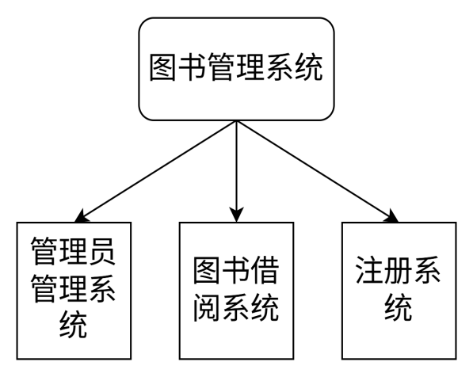
图4-1 图书管理系统示意图

4.2.1 管理员系统
（1）管理员登录功能
管理员登录系统是图书管理系统的入口，用于登录管理员账号。管理员需要提供必要的个人信息和凭据，如用户名、密码和电子邮件地址。在登录过程中，系统会验证输入的信息的合法性，并确保用户名的唯一性。登录成功后，管理员可以登录到系统并访问其他功能模块（如图4-2所示）。
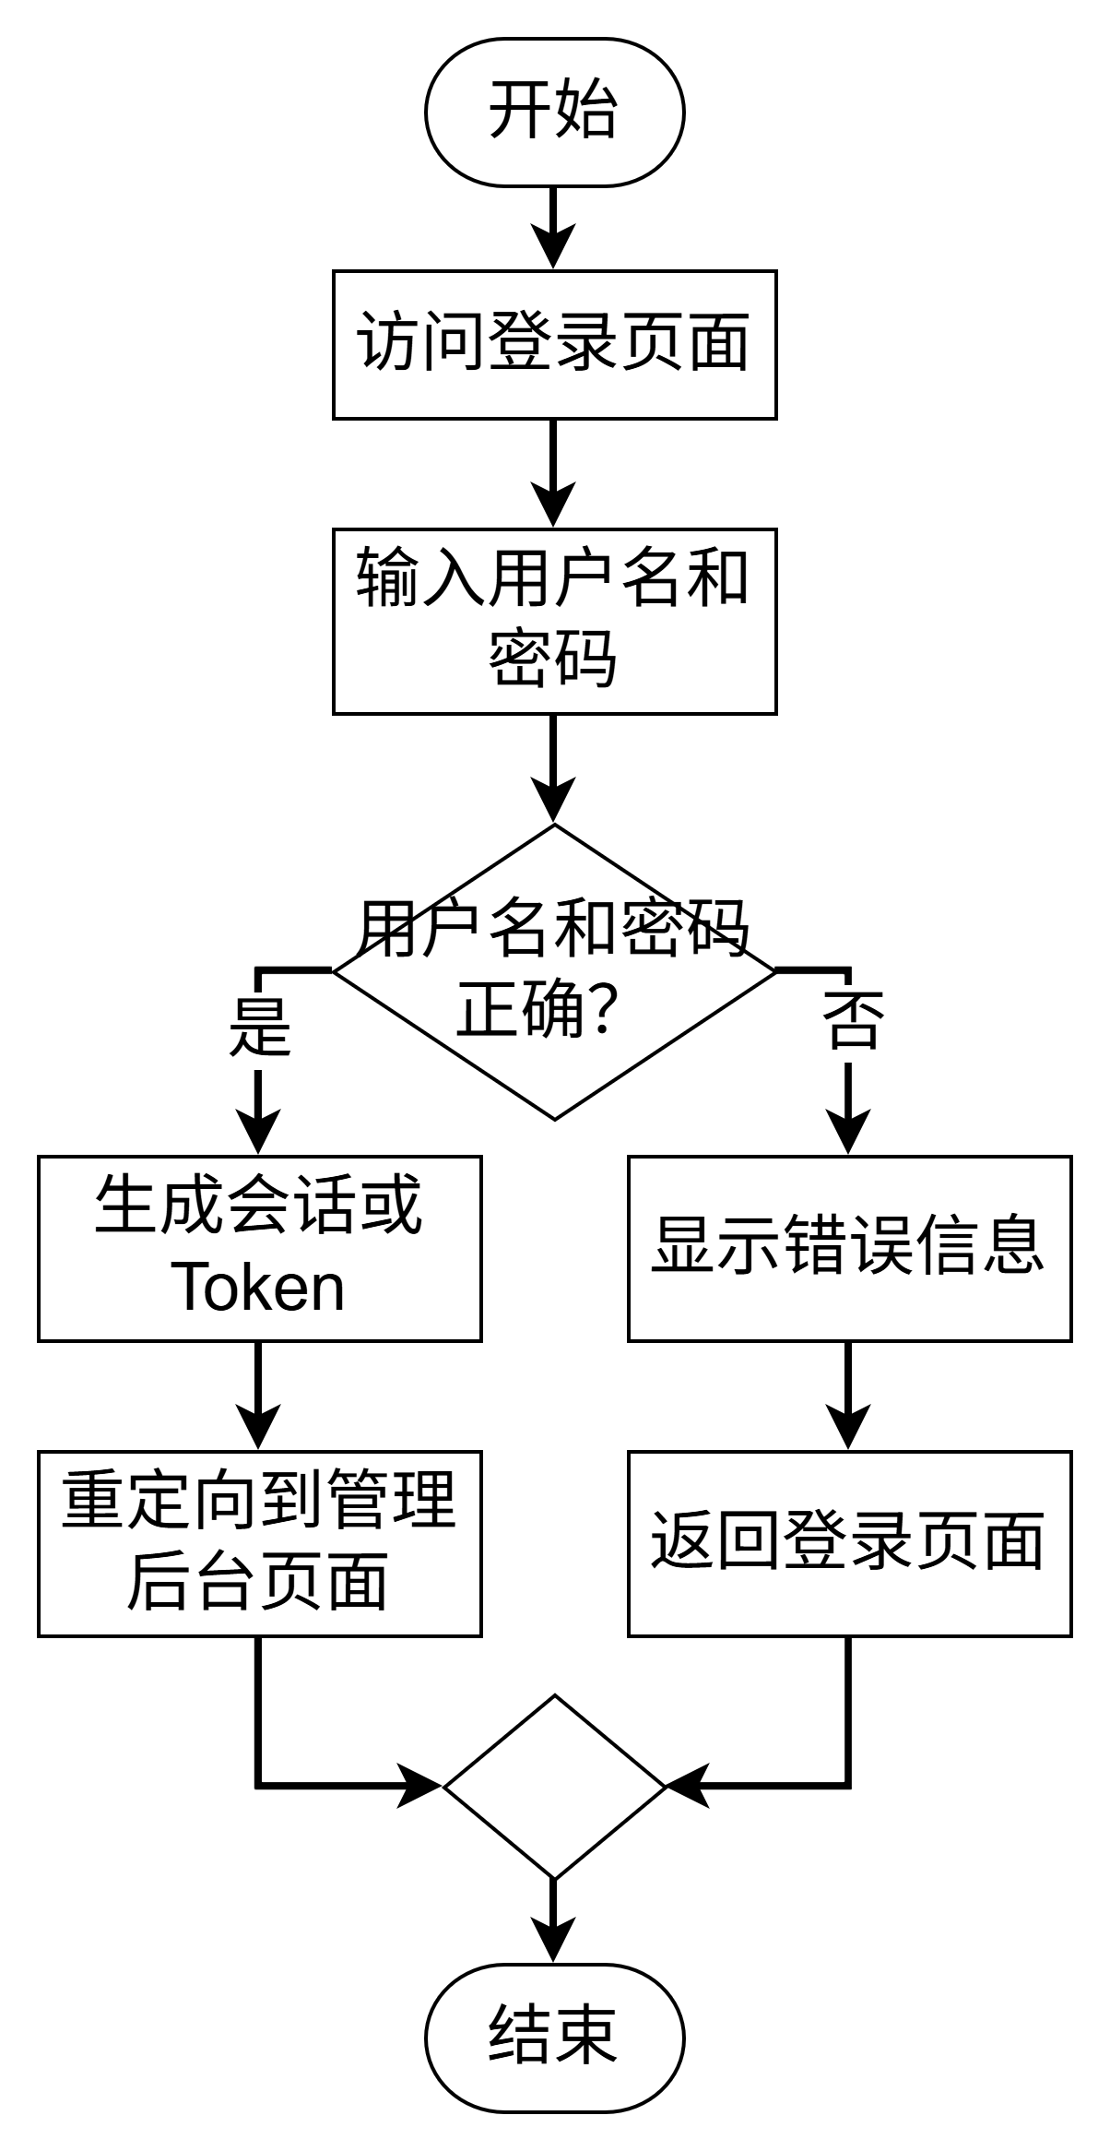

图4-2 管理员登录示意图
其对应的时序图（如图4-3所示）。
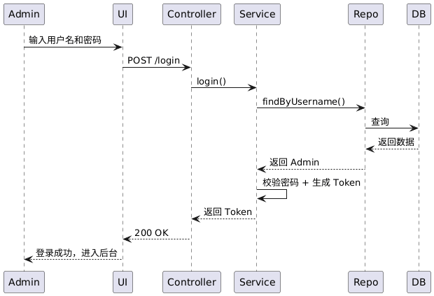
图4-3 管理员登录时序图
（2）管理用户信息
包含 介绍该图书管理系统主要功能的流程图、时序图等。也可以采用流程图+时序图的形式。（注意，一般主要给出系统的主要功能，比如本文系统的主要功能是借阅、归还），其余一些认为必要的功能也可以在该章节描述
注：以上内容仅做格式参考。（编辑后删除）

4.3 数据库系统设计
包含 介绍该图书管理系统的E-R图，逻辑模型，表的设计。
注：以上内容仅做格式参考。（编辑后删除）
4.3.1 概念设计
在图书管理系统的数据库设计中，核心实体包括用户（User）、图书（Book）、图书分类（Category）、标签（Tag）、借阅记录（BorrowRecord）等。用户实体包含用户的基本信息和角色权限；图书实体涵盖书名、作者、ISBN、库存数量等关键属性，并关联分类与标签；分类支持多级结构以实现灵活的图书组织；标签通过中间表与图书建立多对多关系，增强检索和推荐能力；借阅记录则详细追踪每一次借还操作，包括借阅时间、应还时间、归还状态及逾期情况。此外，还可选地引入搜索日志、推荐记录和统计报表等辅助实体，以支持系统智能化与数据分析需求。
（1）用户实体
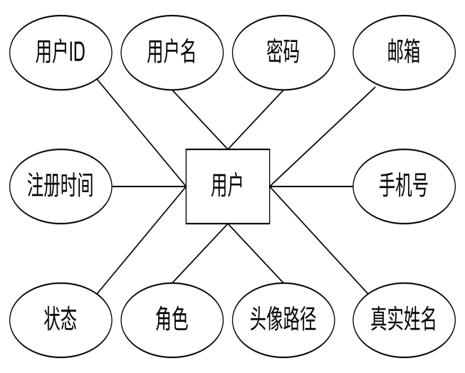
图4-4 用户实体属性图
（2）图书实体
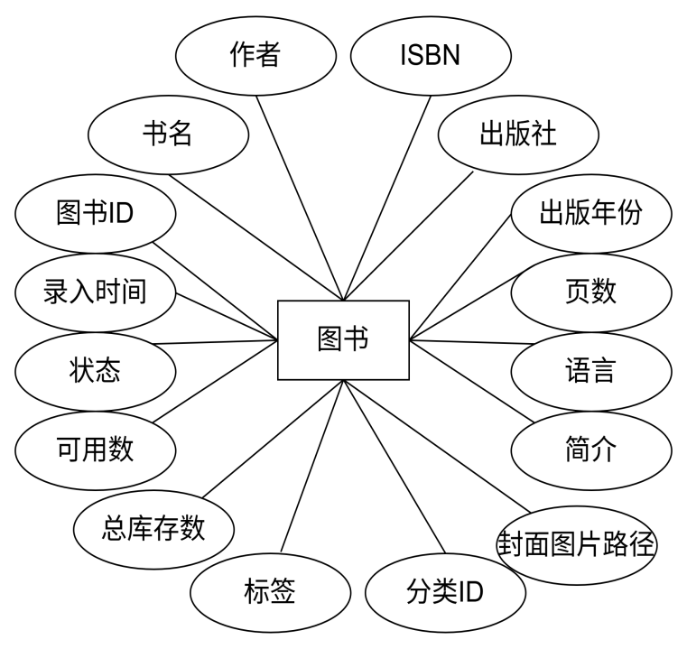

图4-5 图书实体属性图
（3）图书分类实体
包含 每个实体绘制一个。
注：以上内容仅做格式参考。（编辑后删除）

（10）实体联系
实体之间的关系紧密且逻辑清晰：用户与借阅记录为一对多关系，反映每位用户可多次借书；图书与借阅记录也是一对多，表示同一本书可被不同用户反复借阅；图书与分类为多对一，每本书归属于一个分类；图书与标签通过中间表实现多对多关联，提升内容组织灵活性；分类自身支持父子层级结构，便于构建树形目录体系。这些关系共同构成了一个结构合理、扩展性强、能有效支撑图书管理系统各项功能的数据库模型（如图4-X所示）。
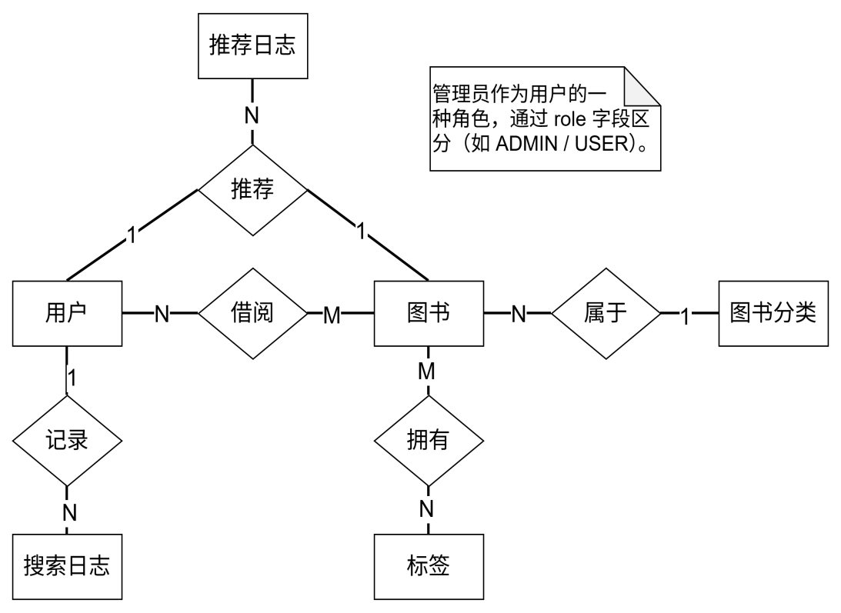
图4-X 实体联系图
4.3.2 逻辑设计
根据前一小节，可得逻辑模型：
（1）用户（User）（用户ID, 用户名, 密码, 邮箱, 手机号, 真实姓名, 角色, 状态, 注册时间, 更新时间）
（2）图书（Book）（图书ID, 书名, 作者, ISBN, 出版社, 出版年份, 页数, 语言, 简介, 封面路径, 总库存, 可借数量, 状态, 录入时间, 分类ID）
（3）分类（Category）（分类ID, 分类名称, 父分类ID, 层级, 排序序号, 是否启用）
（4）标签（Tag）（标签ID, 标签名称, 描述, 创建时间）
（5）图书-标签（Book_Tag）（图书ID, 标签ID）
（6）借阅记录（BorrowRecord）（借阅ID, 用户ID, 图书ID, 借阅日期, 应还日期, 归还日期, 状态, 逾期天数, 罚款金额, 备注）
（7）搜索日志（SearchLog）（搜索ID, 用户ID, 搜索关键词, 搜索时间, 结果数量）
（8）推荐记录（Recommendation）（推荐ID, 用户ID, 图书ID, 推荐原因, 推荐分数, 生成时间）
4.3.3 表格设计
（1）用户表
User（用户）表用于统一管理系统的所有使用者，包括普通用户和管理员。以 user_id 为主键，通过 role 字段区分用户角色（如“USER”或“ADMIN”），实现权限控制；username 唯一标识账户，password 加密存储保障安全；其余字段记录用户基本信息与状态，并支持账户启用/禁用管理及操作时间追踪。该设计简洁高效，避免了管理员与普通用户的物理分离，便于统一认证与扩展。
表4-1 用户表
字段名 | 数据类型 | 长度 | 允许空 | 主/外键 | 备注
user_id | varchar | 15 | 否 | 主键 | 用户ID，唯一
username | varchar | 15 | 否 |  | 用户名，唯一
password | varchar | 30 | 否 |  | 密码，加密存储
email | varchar | 30 |  |  | 邮箱
phone | varchar | 20 | 否 |  | 手机号
real_name | varchar | 15 | 否 |  | 真实姓名
avatar | varchar | 200 |  |  | 头像路径
role | varchar | 10 |  |  | 角色（普通用户、管理员）
status | varchar | 10 |  |  | 状态（启用、禁用）
created_at | date |  |  |  | 注册时间
（2）图书表
包含 每个实体绘制一个表格。
注：以上内容仅做格式参考。（编辑后删除）

5 系统实现

5.1 系统部署环境介绍
包含 介绍该SpringBoot 搭建环境和系统部署环境要求，如电脑配置、使用的 TomCat 版本等。以及 部署图。
注：以上内容仅做格式参考。（编辑后删除）

5.2 用户功能

5.2.1 用户注册功能
用户注册功能是图书管理系统中不可或缺的一环，它为读者提供了访问系统服务的入口。在注册页面，用户需填写必要的个人信息，如用户名、密码、电子邮件地址（可不填）等。系统会对用户输入的数据进行实时验证，确保信息的有效性和唯一性，例如检查用户名是否已被占用，电子邮件格式是否正确等。一旦验证通过，用户信息将被加密存储于数据库中，保障数据安全。注册成功后，用户将获得一个个人账户，可以登录系统享受图书检索、借阅、预约等个性化服务。此功能设计简洁直观，旨在为用户提供快捷、安全的注册体验（如图5-1所示）。
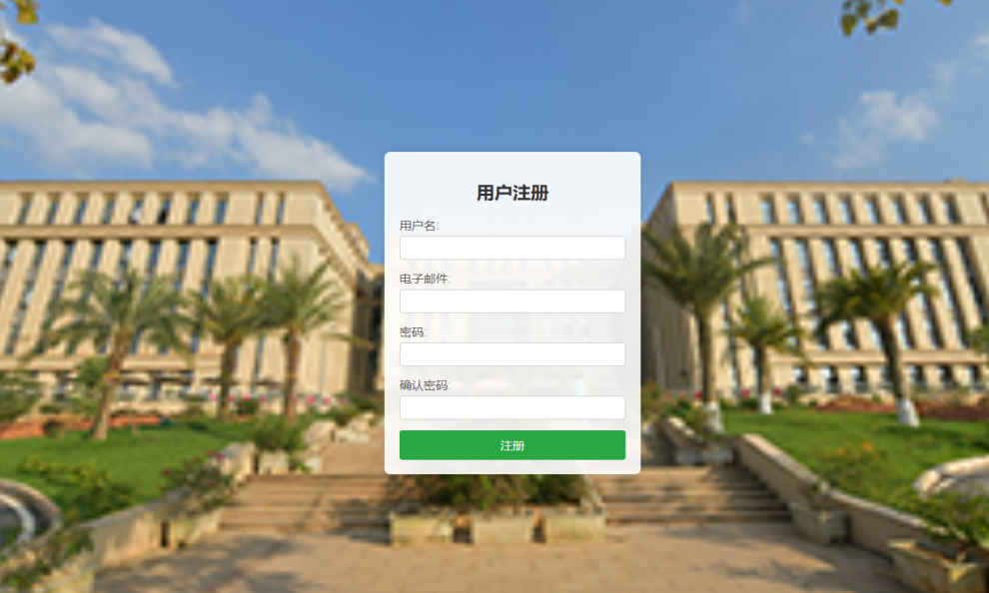
图5-1 用户注册界面
其核心代码如下所示：
@RestController
public class LoginController {
@Autowired
private AuthenticationManager authManager;

@PostMapping("/login")
public ResponseEntity<?> login(@RequestBody LoginRequest req) {
try {
authManager.authenticate(
new UsernamePasswordAuthenticationToken(req.getUsername(), req.getPassword())
);
return ResponseEntity.ok().build();
} catch (BadCredentialsException e) {
return ResponseEntity.status(401).body("Invalid credentials");
}
}
// DTO
public static class LoginRequest {
private String username;
private String password;
// getters/setters omitted for brevity
}
}

包含 介绍该功能，演示步骤，以及必要的图片。如果该功能涉及后端代码，可附上一段核心代码，需注意不要附上前端代码或全部附上。
注：以上内容仅做格式参考。（编辑后删除）

5.2.2 用户登录功能

5.2.3 用户图书借阅功能
注：以上标题内容仅做格式参考，各位同学可以根据自己的实际情况增删、修改。（编辑后删除）

6 系统测试
6.1 系统测试目的
系统测试是软件开发过程中至关重要的一环，旨在验证系统的功能、性能和稳定性是否符合设计要求和用户需求。通过全面的测试，能够发现并修复潜在的错误和缺陷，确保系统在实际运行中具备高可靠性和良好的用户体验（如表6-1所示）。
表6-1 系统功能性测试目标
测试内容 | 设计目标
注册 | 能正确注册用户信息，检验是否已存在相同用户名
登陆 | 验证用户名和密码，正确登陆
借阅 | 根据已有库存，正确借阅图书，数量减1
归还 | 根据已借阅情况，正确归还图书，数量加1
搜索 | 能够依据图书号或图书名查询图书数据
图书分类 | 能够增删查改分类
本次测试旨在验证系统的各项功能模块是否正常运行，性能是否满足预期，以及系统在不同环境下的兼容性和稳定性，从而为系统的正式上线提供有力保障。
6.2 系统测试方法
注：描述采用的测试方法，一般是黑盒测试，不要写白盒测试。（编辑后删除）
6.3 系统测试用例
6.3.1 用户功能
（1）用户注册（如表6-2所示）
表6-2 用户注册用例
序号 | 步骤 | 输入 | 预期输出 | 实际输出 | 是否通过
1 | 注册用户 | User:202501；Pwd:123456 | 注册成功 | 注册成功 | 是
2 | 注册用户 | User:202501；Pwd:123456 | 注册失败 | 注册失败 | 是
3 | 填写邮箱 | User:202502；  Pwd:123456  Email:16278@qq.com | 注册成功 | 注册成功 | 是
4 | 填写邮箱 | User:202503；Pwd:123456  Email:16278qq.com | 注册失败 | 注册失败 | 是
（续表6-2）
序号 | 步骤 | 输入 | 预期输出 | 实际输出 | 是否通过
5 | 注册用户 | User:；Pwd: | 注册失败 | 注册失败 | 是
6
7
（2）用户登录
注：每个功能的测试用例需要包含正确的输入以及错误输入的情况，尽可能的测试不同情况下系统的反馈。
注：以上内容仅做格式参考。（编辑后删除）
6.4 系统测试结果
注：描述测试结果，即是否满足系统正常的性能需求、健壮性等。（编辑后删除）

7 结论
随着数字化时代的到来，图书管理系统在图书馆和其他机构中起着重要的作用。然而，传统的图书管理系统存在一些问题，如功能不完善、用户体验差、安全性不足等。因此，本研究旨在设计和实现一个基于Spring Boot的图书管理系统，以解决这些问题并提升系统的性能和用户体验。
为了实现目标，本文选择了Spring Boot作为系统的开发框架，并结合了其他相关技术来实现图书管理系统的设计和功能。在系统的后端开发中，使用了Spring框架作为基础，利用其强大的依赖注入和面向切面编程的特性，提高了系统的可维护性和扩展性。同时，使用了Spring Data JPA作为持久层框架，简化了与数据库的交互操作，并通过Hibernate实现了对象关系映射。为了提供良好的用户界面和交互体验，采用了前端技术栈包括HTML、CSS和JavaScript，并使用了Bootstrap框架来实现响应式布局和美观的页面设计。此外，还使用了jQuery库来简化DOM操作和异步请求，提高用户界面的交互效果和性能。为了保证系统的安全性，采用了Spring Security框架来进行用户认证和授权管理。通过配置安全策略和权限控制，确保只有经过身份验证和授权的用户才能访问系统的敏感功能和数据。
在设计和实现基于Spring Boot的图书管理系统的过程中，我深入学习了Spring Boot框架的使用和原理，并通过实践掌握了系统开发的方法和技巧。我对系统架构设计、数据库优化和性能调优等方面有了更深入的理解和实践经验。我也意识到了系统开发的复杂性和挑战性，需要综合考虑用户需求、技术要求和时间成本等因素，做出合理的决策和权衡。
尽管目前取得了一些显著的成果，但在项目的开发过程中仍然存在一些不足和问题。首先，用户界面的设计还有待改进，需要更加注重用户体验，提供简洁、直观、易用的界面，以便用户能够快速上手并且愿意长期使用系统。其次，系统的安全性还可以进一步加强，计划引入多因素身份验证、加密传输等技术手段，确保用户数据和系统信息的安全。此外，系统的性能优化也有限，尽管本文进行了一些数据库查询和数据缓存的优化，但在高并发情况下仍然存在一些性能瓶颈。我们需要进一步进行性能测试和优化，以提高系统的响应速度和并发处理能力。
未来，我将继续改进和完善基于Spring Boot的图书管理系统，计划提升用户体验、加强系统的安全性，进行更深入的性能优化，并根据用户需求和市场变化拓展系统的功能模块。同时，也考虑将系统改造为基于微服务架构，以提高系统的灵活性、可扩展性和可维护性。
综上所述，通过持续的努力和创新，我相信基于Spring Boot的图书管理系统将成为一个更加完善、安全、高效的图书管理平台，为用户和管理员提供更好的服务体验。

参考文献
- 杨俐.用户需求导向下图书馆管理研究[J].黑龙江档案,2024,(05):312-314.
- 张丽,刘雪竹,田会明,等.基于大数据的高校图书馆信息服务精细化管理策略探究[J].兰台内外,2024,(33):87-89.
- 童琳.基于虚拟现实技术的高校图书馆阅读推广创新研究[J].传播与版权,2025,(02):72-74.
- 刘源昭,陈伟,曹俊杰等.基于SSM架构的图书管理系统[J].山西电子技术,2022(03):61-63 + 76.
- 张俊,潘文军.攀枝花学院图书管理系统的设计与实现[J].电脑知识与技术,2022,18(10):63-64.
- 孙婷婷,邱宏.基于图书管理系统在中小型图书馆使用的思考[J].信息记录材料, 2022, 23 (01):89-91.
- 卿莉,刘鹏飞,彭光含.高校智慧图书信息管理系统架构设计[J].大众科技,2022,24(04):27-30.
- 王佳珺.基于Java的校园图书管理系统程序设计[J].电脑知识与技术,2022,18(08):60-61 + 64.
- 李燕.图书管理工作中存在的问题和解决措施[J].办公室业务,2021(15):161-162.
- 尹慧,段华琼.基于C语言的图书管理系统的设计与实现[J].信息与电脑(理论版), 2021, 33 (23):116-118.
- 罗莉霞,高何裕.基于B/S的高校图书管理与个性化推荐系统的设计与实现[J].技术与市场, 2021, 28(11):184-185.
- 李敏.条形码技术在高校图书信息管理系统中的运用[J].信息记录材料,2021,22(11):194-195.
- 柏万.基于数据挖掘技术的图书管理系统研究[J].信息与电脑(理论版),2021,33(05):22-24.
- Zhang, L., & Li, H.. Research on the Design and Implementation of Library Management System Based on SpringBoot[J]. Journal of Computer Applications，2017， 25(3), 123-135.
- Wang, Y., & Liu, X. Design and Implementation of Web-based Library Management System Using SpringBoot[J]. Proceedings of the International Conference on Information Engineering,2019， 102-108.
- 刘磊. 基于中文图书自动分类的图书管理系统的研究与实现[D].江西师范大学,2022.
.

致 谢
×××××××××××××××××××××××××××××××××××××××××××××××××××××××××××××××××××××××××××××××××××××××××××××××××××××××××××××××××××××××××××××××××××××××××××××××××××××××××。（宋体小四号）
致谢是作者对该文章的形成作过贡献的组织或个人予以感谢的文字表达。致谢语言要诚恳、恰当、简短，包括协助完成研究工作和提供便利条件的组织或个人，如学校、指导教师；在设计（研究）工作中提出建议和提供帮助的人；给予转载和引用权的资料、图片、文献、研究和调查的所有者；其他应感谢的组织和个人。致谢应另起一页，放置在附录后。

要求字数尽量不要过少。

附 录
×××××××××××××××××××××××××××××××××××××××××××××××××××××××××××××××××××××××××××××××××××××××××××××××××××××××××××××××××××××××××××××××××××××××××××××××××××××××××。（宋体小四号）
附录有则写，没有就删除。

